Отчёт по лабораторной работе №5

Операционные системы

Луангсуваннавонг Сайпхачан

Содержание

Список иллюстраций

Список таблиц

# 1 Цель работы

Цель работы - Обучение использованию менеджера паролей и управлению конфигурационными файлами домашнего каталога пользователя с помощью chezmoi.

# 2 Задание

1. Работа с менеджером паролей pass
2. Управление файлами конфигурации

# 3 Выполнение лабораторной работы

## 3.1 Работа с менеджером паролей pass

Сначала я открываю терминал и устанавливаю пакет менеджера паролей (рис. 1).

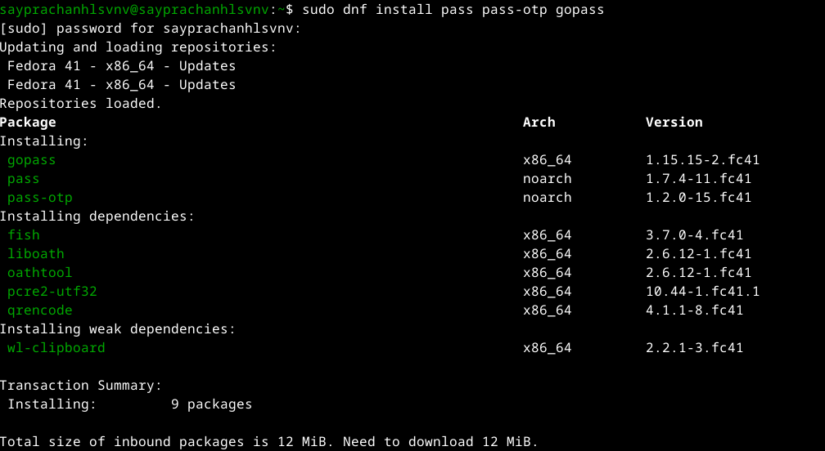

Рис. 1: Установка менеджера паролей

Я перечисляю ключ, который я сгенерировал ранее из прошлой лабораторной работы (рис. 2).

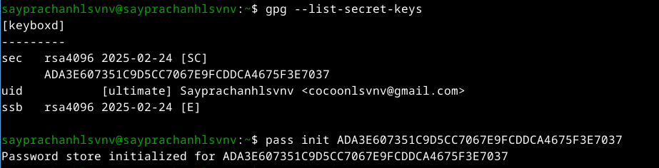

Рис. 2: Список сгенерированных ключей

Я инициализирую хранилище для пароля, используя ключ gpg, который я перечислил (рис. 3).



Рис. 3: Инициализация хранилища для ввода пароля

Я создаю структуру git (рис. 4)

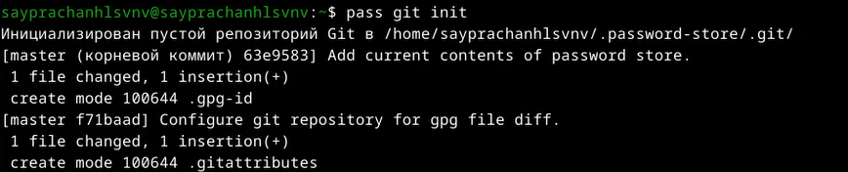

Рис. 4: Создание структуры git

После этого я создаю новый репозиторий на Github для работы с менеджером паролей, затем я клонирую созданный репозиторий в свой локальный и снова создаю структуру git (так как я понял, что для ее создания нам нужен репозиторий) (рис. 5 и рис. 6).

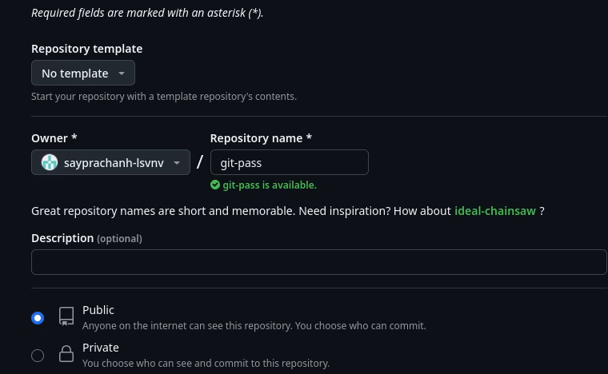

Рис. 5: Создание нового репозитория

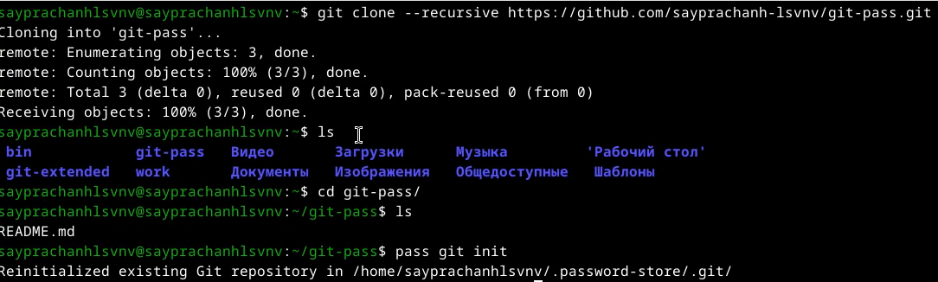

Рис. 6: Клонирование и воссоздание структуры git

Я указываю адрес репозитория для размещения на хостинге (рис. 7).

Рис. 7: Установка адреса репозитория

Рис. 7: Установка адреса репозитория

Я синхронизирую удаленный репозиторий с локальным, используя git pull, поскольку это недавно созданный репозиторий, ничего не обновляется (рис. 8).

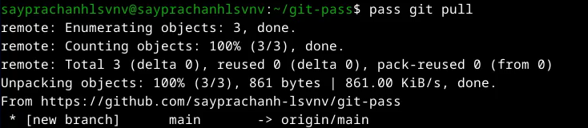

Рис. 8: Синхронизация удаленного репозитория

Я отправляю файл на сервер Github (рис. 9).

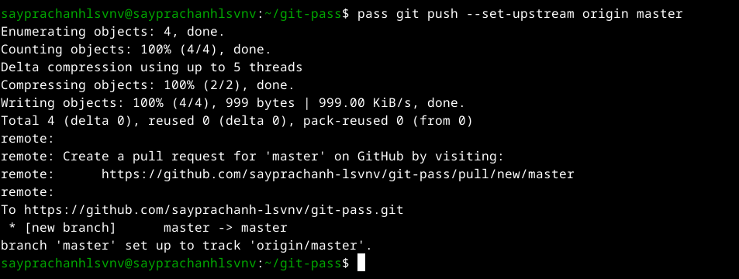

Рис. 9: Отправка файла

Я перехожу в каталог, сохраняя пароль (рис. 10)

Рис. 10: Переход в каталог

Рис. 10: Переход в каталог

Я добавляю все файлы, затем отправляю их на сервер, ничего не обновляется, так как я ничего не менял, но если я сменю пароль, это будет обновление на сервере Github (рис. 11).

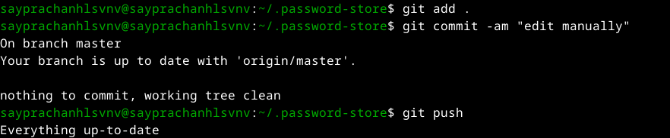

Рис. 11: Добавление и отправка файла на сервер

Я проверяю статус синхронизации(рис. 12)

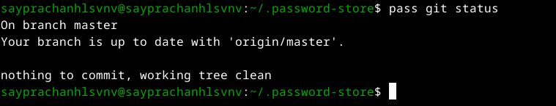

Рис. 12: Проверка статуса

## 3.2 Настройка интерфейса с броузером

Я включаю систему для установки плагина для настройки интерфейса браузера (рис. 13).

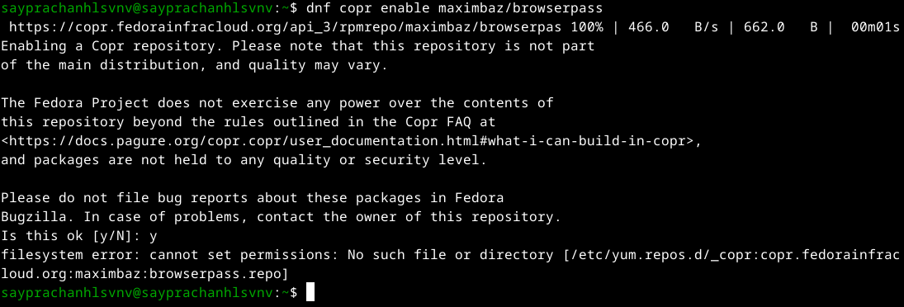

Рис. 13: Включение системы

Я устанавливаю плагин (рис. 14).

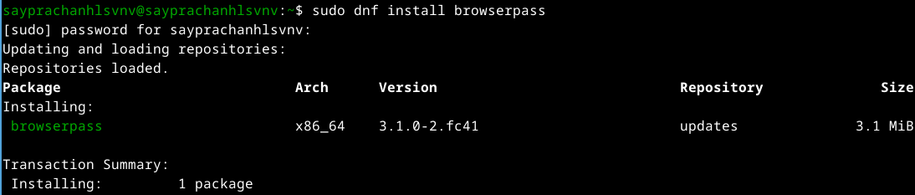

Рис. 14: Установка плагина

Я добавляю новый пароль с помощью команды pass insert, присваиваю каталогу для хранения пароля имя “password”, затем файлу - “password”. (рис. 15).

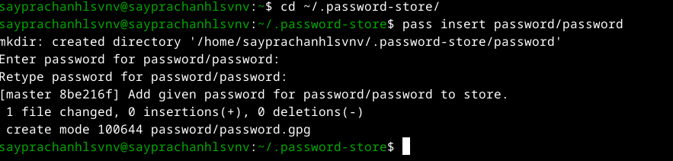

Рис. 15: Добавление нового пароля

Я показываю пароль, который я ввел, из файла password/password (рис. 16).

Рис. 16: Отображение пароля

Рис. 16: Отображение пароля

Я пытаюсь заменить существующий пароль, используя команду pass generate, и задаю путь к файлу, в котором я храню пароль Затем я снова вывожу пароль на экран, и он был изменен (рис. 17).

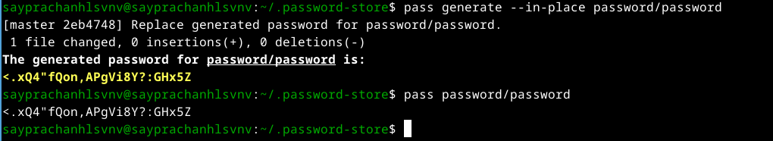

Рис. 17: Замена существующего пароля

## 3.3 Установка необходимого программного обеспечения

Для работы с конфигурацией файла я сначала устанавливаю дополнительное программное обеспечение (рис. 18).

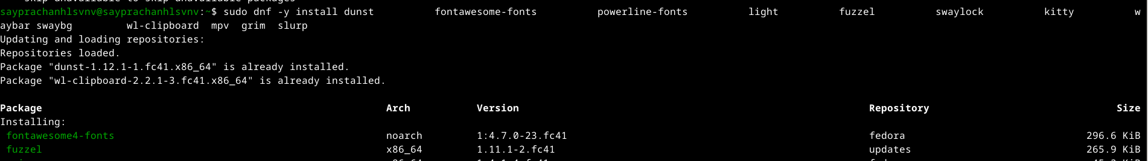

Рис. 18: Установка дополнительного программного обеспечения

Я включаю систему для установки шрифтов (рис. 19).

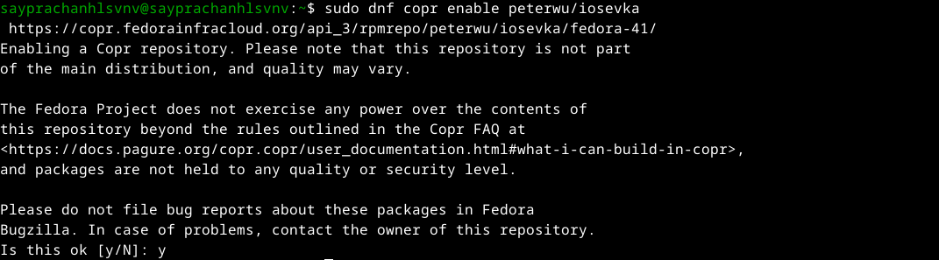

Рис. 19: Включение системы

Я ищу нужные шрифты (рис. 20).

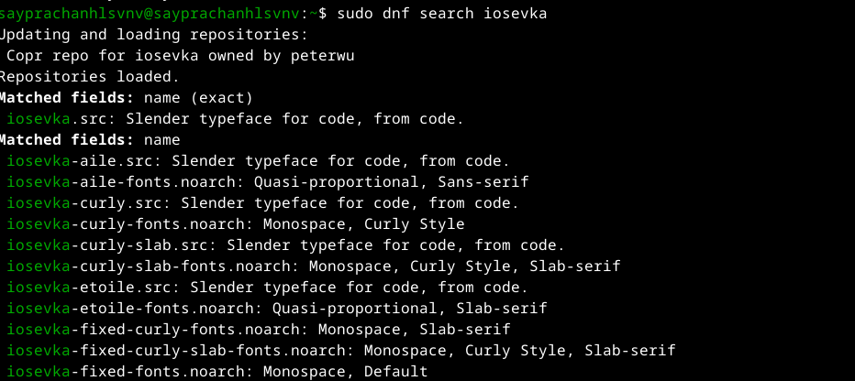

Рис. 20: Поиск файла

Я устанавливаю шрифты (рис. 21).

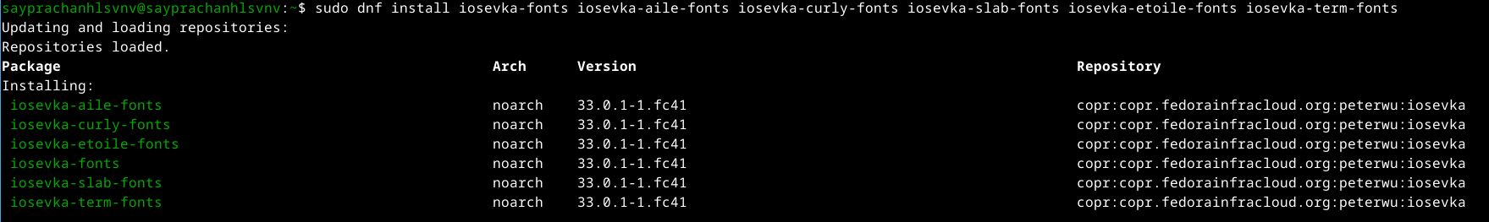

Рис. 21: Установка шрифта

Устанавливаю двоичный файл с помощью wget. Скрипт определяет архитектуру процессора и операционную систему и загружает необходимый файл для настройки (рис. 22).

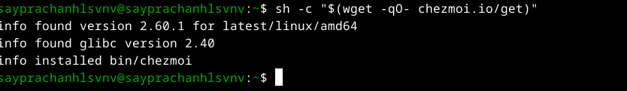

Рис. 22: Установка двоичного файла

Затем я создаю новый репозиторий, который будет использоваться для хранения конфигурационных файлов на основе заданного шаблона (рис. 23).



Рис. 23: Создание нового репозитория

## 3.4 Использование chezmoi

Я инициализирую двоичный файл, используя команду chezmoi, с созданным репозиторием (рис. 24).

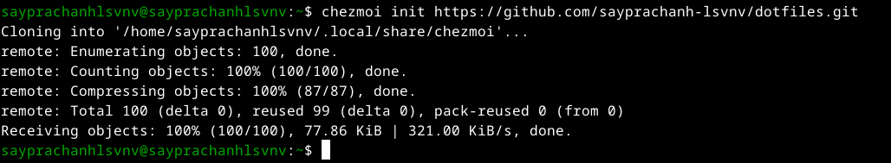

Рис. 24: Инициализация двоичного файла

Используя команду chemzoi, я проверяю изменения, которые chemzoi внесет в мой домашний каталог. И когда я удовлетворен изменениями, я применяю их, используя команду chemzoi apply -v (рис. 25). (рис. 26).

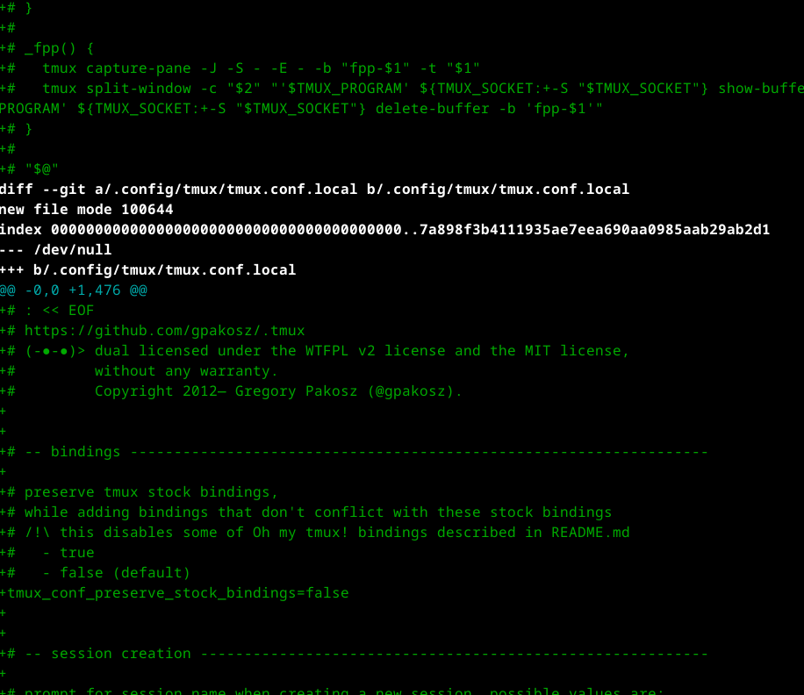

Рис. 25: Проверка предстоящих изменений

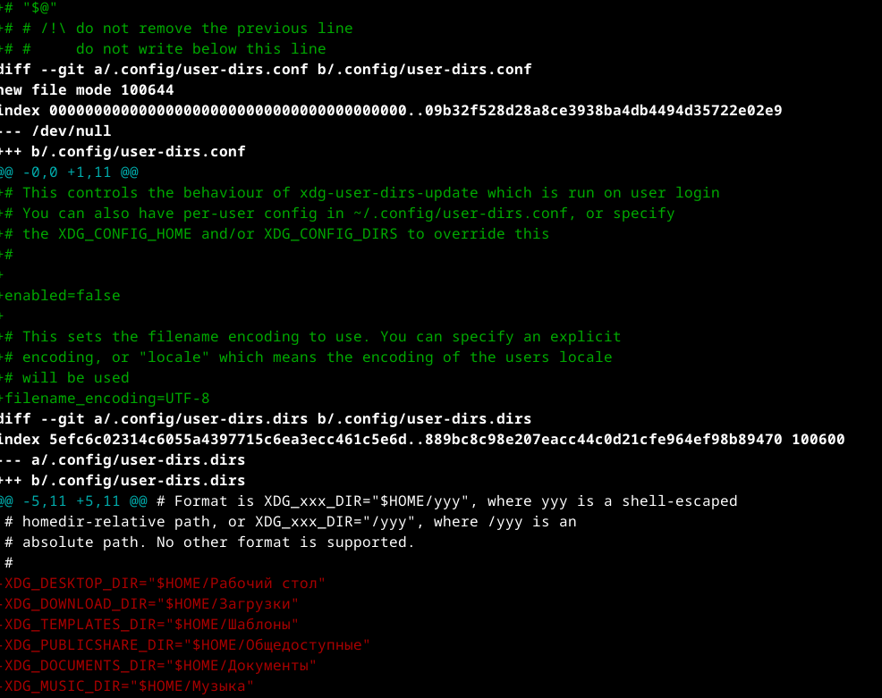

Рис. 26: Применение изменений

Я инициализирую chemzoi с помощью созданного репозитория, а также проверяю измененияa (рис. 27).

Рис. 27: инициализация и проверка репозитория

Рис. 27: инициализация и проверка репозитория

Затем применяю изменения (рис. 28).

Рис. 28: применение изменений

Рис. 28: применение изменений

После этого я обновляю chemzoi, и все уже обновлено (рис. 29).

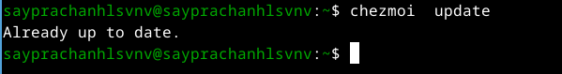

Рис. 29: Обновление домашнего каталога

Используя эту команду, я загружаю последние изменения из удаленного репозитория в локальный и просматриваю изменения, еще не применяя их. Поскольку репозиторий создан недавно, он отображает “уже обновлен” (рис. 30).



Рис. 30: Извлечение репозитория

Я применяю изменения еще раз (рис. 31).

Рис. 31: Применение изменений

Рис. 31: Применение изменений

Я перемещаю и редактирую файл ~/.config/chezmoi/chezmoi.toml, чтобы автоматически зафиксировать и отправить изменения из моего каталога в мой удаленный репозиторий (рис. 32 и рис. 33)

Рис. 32: Открытие файла в текстовом редакторе

Рис. 32: Открытие файла в текстовом редакторе

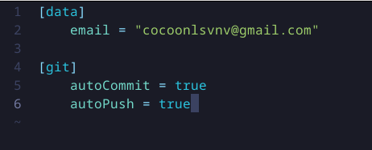

Рис. 33: Редактирование файла

# 4 Выводы

Во время выполнения этой лабораторной работы я научился пользоваться менеджером паролей, а также управлять конфигурационными файлами в домашнем каталоге с помощью chemzoi

# Список литературы

[Лабораторная работа №5](https://esystem.rudn.ru/mod/page/view.php?id=1224377)